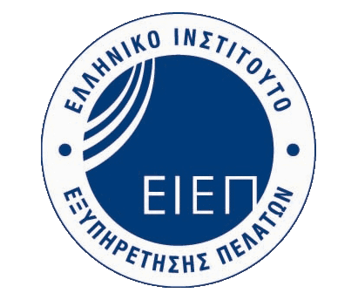
Ημερίδα Εξυπηρέτησης Πελάτη στη Λάρισα
Πέμπτη 11 Μαΐου 2023
στο Ξενοδοχείο Grecotel Larissa Imperial

Έντυπο Δήλωσης Συμμετοχής

Στοιχεία Εταιρείας/ Οργανισμού & Υπεύθυνου Επικοινωνίας
Επωνυμία Εταιρείας/ Οργανισμού:
Όνομα Υπευθύνου:
Τηλ. Επικοινωνίας:
e-mail:

Στοιχεία Συμμετεχόντων

α/α | Ονοματεπώνυμο | Τίτλος θέσης | e-mail | Τηλ. επικοινωνίας
1
2
3
4
5
6
7
8
9
10

